Nastavení přihlašování studentů Jaboku přes Učo
Nastavení musí provést knihovník. Čtenář může požádat e-mailem nebo při návštěvě knihovny.
- Ve čtenářském kontě na kartě Upravit klikněte na tlačítko „Změnit čárový kód“ a poté do pole „Čárový kód“ zadejte učo studenta/pedagoga.
- Poté klikněte na tlačítko „Zobrazit vše“ umístěné vedle
- Ve vyskakovacím okně nastavte původní čtenářský průkaz (s dlouhým číslem) jako aktivní (aktivní musí být jak učo, tak původní čtenářský průkaz). Původní čtenářský průkaz nastavte zároveň jako primární, viz obrázek
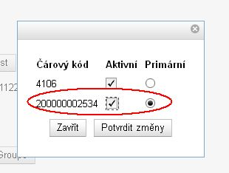
- Změnu nastavení potvrťe tlačítkem „Potvrdit změny“

